Volvo FK Bowling -
Fler bowlare i ny fräsch bowlinghall
Bowlingsektionen är den äldsta sektionen i Volvo Fritidsklubb – den startade redan tolv år innan VFK kom igång!
VID 62 ÅRS ÅLDER är VFKs Bowlingsektion "still going strong". I år avancerade sektionens A-lag till division 2,
vilket är glädjande för alla spelarna.
Bowlingklubben start-ade 1945 som en egen förening. Först 1957 startades fritidsklubben, som 1960 –
då Volvo tog över Köpings Mekaniska Verkstad – fick namnet Volvo Fritidsklubb. Då blev Bowling en av flera sektioner.
Antalet aktiva spelare är i nuläget cirka 20 till antalet. Trots att alla utom två är män är det ändå en kvinna som just nu är bästa spelaren resultatmässigt: Catrin Lood på GETRAG All Wheel Drive AB.
Nya hallen ett uppsving
– Nya bowlinghallen är ett uppsving, menar Curt Lillquist, ordför-ande i Bowlingsektionen sedan 24 år. Många nybörjare har hittat dit och upptäckt glädjen i bowlandet. Sektionen har hittills fått ett par nya medlemmar som har blivit bitna efter att ha varitoch provat på. Men bowlingsektionen har plats för flera.
Sannolikheten är också stor, eftersom bowling har blivit en uppskattad avdelningsaktivitet.
– Man kan både bowla och tävla mot varandra, umgås och äta en bit mat i bowlinghallens egen restaurang efteråt, berättar Curt Lillquist.
Att räkna poäng i bowling är en konst som numera sköts av datorer. Spelarna behöver bara spela och poängen visas på en bildskärm.
Aktiviteter
De aktiviteter som sektionen anordnar eller är med i är:
• Träning torsdagar kl 17.30-18.30, från mitten av augusti till mitten av maj.
• Klubbmästerskap spelas i två tävlingar under säsongen, en i hemmahall på hösten och en i bortahall på våren. Vårtävlingen förläggs ofta på någon Volvoort och kombineras med studiebesök på fabriken.
• SVM, Svenska Volvo Mästerskapen i bow-ling, med deltagare från nio orter. I år spelas tävlingen första helgen i oktober i Trollhättan.
• Korpspel, med lag från såväl Volvobolagen som från GETRAG All Wheel Drive AB.
Socialt umgänge
Varför spelar man bowling?
– Den sociala delen är betydelsefull, tycker både Curt Lillquist och Stig Ek, kassör i sektionen sedan 28 år. Via mästerskapen får vi vara med om mycket trevligt. Spänningen vid träningar och tävlingar får man på köpet.
Det är inte alltid som resultaten är det viktigaste. Kommentarer när någon missat varvas med uppskattande tillrop när någon har strikat eller spärrat. Skrattet ligger alltid nära till hands.
Alla kan spela
– En sak som är bra med bowling är att alla kan spela. Även en nybörjare kan slå en strike, även om förstås säkerheten ökar i takt med hur mycket man tränar. Ålder, kön och eventuella handikapp spelar ingen roll, alla kan vara med.
– Dessutom kan man hela tiden jämföra sina egna resultat och se hur de utvecklas från gång till gång.
Ofta spelar hela familjer tillsammans. Barnkalas i samband med bowling är också väldigt populärt.
Börja bowla
Den som vill prova på bowling kan besöka bowlinghallen under sektion-ens träningskvällar, eller höra av sig till Erik Beier som är vice ordförande och jobbar på Avlöning på GETRAG.
– Vi hälsar både nybörjare och de som provat på tidigare välkomna till oss, avslutar Curt och Stig. Bowling är både roligt och ett bra sätt att "hitta formen".
En verklig entusiast
Som kuriosa kan vi till sist nämna att Bowlingklubbens grundare Ingvar Samuelsson kom med i Guinness' rekordbok som "världsmästare i antal spelade matcher i obruten följd". För att lyckas med den bedriften sköt han bland annat på en operation för att inte missa en match. Hans dotter fick också planera sitt bröllop utifrån pappans spelschema.
Snacka om entusiast... (Ingvar var även klubbmästare under hela 19 år.)
(Text och foto: Ewa Nilsson)

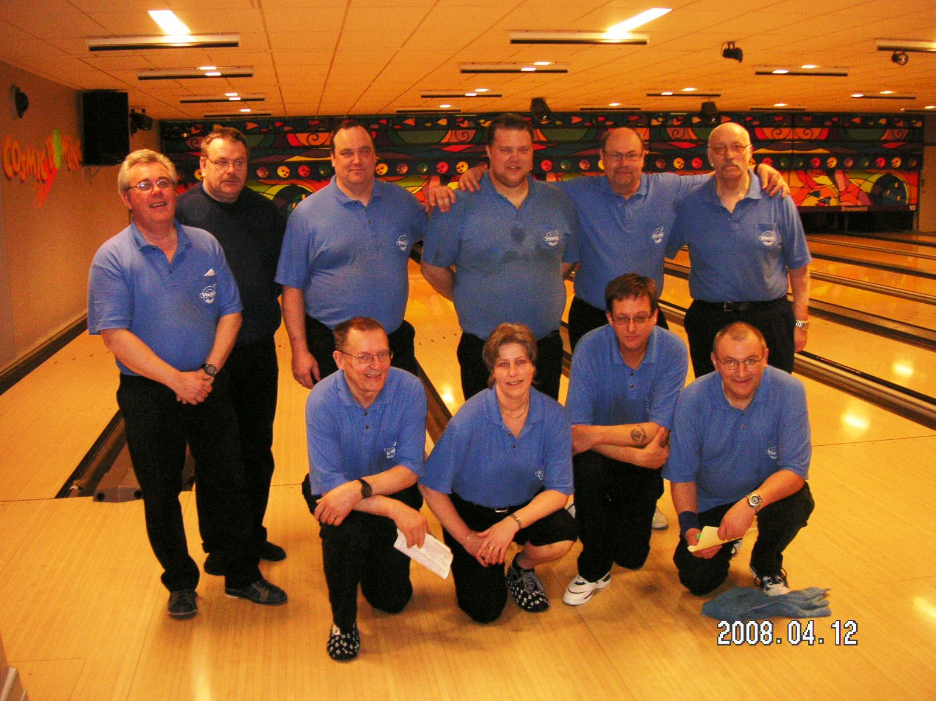  VFK Köpings A-lag i samband med kvalspel till Div 2 i Hallstahammar som VFK vann med 2-0 i matcher mot Angby BK/King Pin från Jakobsberg.  Fr. vänster uppifrån och ner: Bakre raden: Göran Eriksson, Anders Pettersson (reserv), Per Danielsson (reserv) Nicklas Pettersson, Svante Svedberg och Ulf Gustavsson Främre raden: Pentti Koskela, Catrin Lood, Leif Larssson och Erik Beier. | 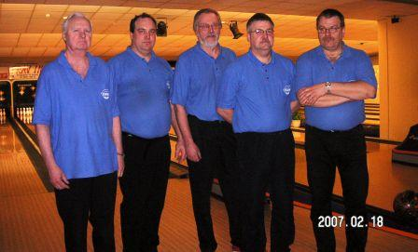  VFK Köpings B-lag i samband med match mot Cobbers från Uppsala.  Fr. vänster Rolf Pettersson, Per Danielsson, Curt Lillquist, Roland Hermansson och Anders Pettersson.
Curt Lillquist har varit ordförande i Bowlingsektionen i 24 år. Stig Ek som skymtar i bakgrunden har varit sektionens kassör i 28 år. | 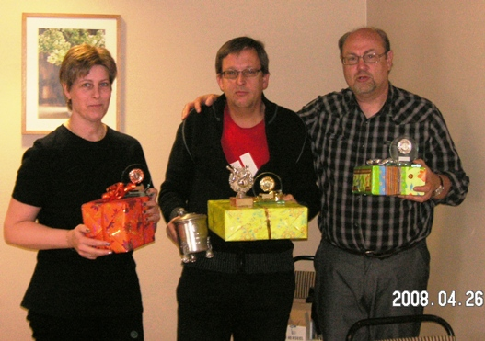 Medaljörerna från årets KM (Klubbmästerskapet).  Fr.v. bronsmedaljören Catrin Lood, Mästaren Leif Larsson och silvermedaljören Svante Svedberg.

